Arbeitsplan Chemie – bis 9.4.20
Liebe Schülerinnen und Schüler der Klasse 9a!

Geht es euch noch gut? Ich hoffe, ihr macht genug Pausen zwischen all dem vielen Arbeiten. Haltet euch dran, ihr wisst ja: ein Lehrer sieht alles

Bzgl. des Versendens eurer Arbeiten: s.schmidt@anton-hansen-schule.de
oder
in den Schulbriefkasten

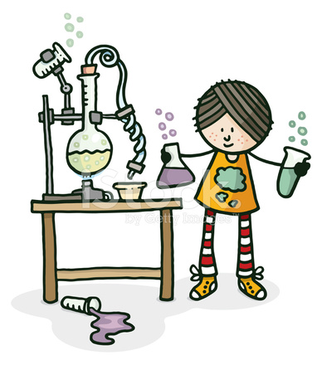

Passt auf euch auf, damit wir uns alle gesund wiedersehen! Ich vermisse euch ☹
Und natürlich wünsche ich euch trotz der aktuellen, sicherlich für niemanden einfachen Situation
ein schönes Osterfest.

Liebe Grüße,
eure Frau Schmidt

Aufgaben

Wiederholen | Erinnert euch! Ihr solltet im letzten Arbeitsplan eine Tabelle zu anorganischen und organischen Säuren erstellen. Dazu waren Vorkommen (Abbildungen) und passende Säure zusammenzubringen.  Und, war’s schwer? Schauen wir mal, ob ihr’s draufhabt! Ich hoffe, das sitzt! Wenn nicht, müsst ihr für jede falsche Antwort einen Hampelmann machen!  Für die Kontrolle:  Die Lösungen stehen da, ihr müsst nur dem Text statt der von mir gewählten weißen Farbe eine andere geben!  Auf geht es:  Vorkommen Säure Anorganisch/organisch  Ranzige Butter Buttersäure Organisch  Kieselalgen Kieselsäure Anorganisch  Leber Folsäure Organisch  Erdgas, Faulschlamm Schwefelwasserstoff Anorganisch  Bittermandeln Blausäure Anorganisch  Sprudel Kohlensäure Organisch, Anorganisch  Wein Weinsäure Organisch  Düngemittel Salpetersäure Anorganisch  Autobatterie Schwefelsäure Anorganisch  Sauerkraut Milchsäure Organisch  Ameisen Ameisensäure Organisch  Aspirin Salicylsäure Organisch  Cola Phosphorsäure Anorganisch  Essigessenz Essigsäure Organisch  Vitamin C = Ascorbinsäure Organisch  Magen Salzsäure Anorganisch  Zitrusfrüchte Zitronensäure Organisch
Arbeitsauftrag | So, jetzt bist du fit, und hoffentlich nicht wegen vieler Fehler fix und fertig. Jetzt können die richtigen Aufgaben beginnen.  Du wirst dich jetzt einige Zeit mit Säuren beschäftigen. Sehr oft gebraucht wird das Wort „sauer“, ohne dass man dabei direkt an eine Säure denkt.  Du hast dich ja diesbezüglich bereits mit dem Thema „Saurer Regen“ beschäftigt.  Finde mal heraus, was die folgenden Redewendungen oder Aussagen bedeuten. Warum benutzt man sie? Es reichen jeweils nur ein paar Sätze.  Sauer macht lustig!  Sei nicht sauer!  Wenn er das erfährt, wird’s ihm sauer aufstoßen.  Sauer macht sauber.  Die Magensäure als Helfer in der Gerichtsmedizin.  Fülle anschließend den Lückentext aus! Wenn du ausdrucken kannst, kannst du dies gerne tun und die Wörter dann reinschreiben. So ist es für dich besser, beim Führen der Mappe/des Heftes. Ansonsten reicht mir auch die Reihenfolge der Lückenwörter.  Der Text steht als extra Datei auf der Homepage!

